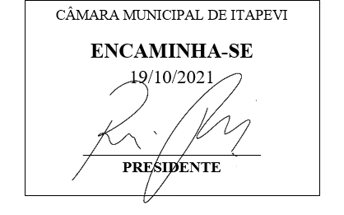
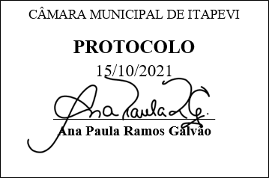
INDICAÇÃO nº 2059/2021
Súmula:- Solicita providencias do Executivo junto a Secretaria de Infraestrutura e Serviços Urbanos, Sr. Marcos de Oliveira Anjos, para que realize o patrolamento e aplicação de cascalho na extensão da Estrada Pau Brasil – Monte Serrat, neste município.
INDICO à Mesa, na forma regimental vigente, seja oficiado ao Excelentíssimo Senhor Igor Soares, Prefeito Municipal, para que interceda junto à Secretaria de Infraestrutura e Serviços Urbanos, e realize o patrolamento e aplicação de cascalho na extensão da Estrada Pau Brasil – Mont Serrat, neste município.
Justificativa
Senhor Presidente:-
Senhores Vereadores:-
Senhoras Vereadoras:-

Dando continuidade aos pedidos de benfeitorias para o bairro, onde já foi realizado a indicação nº 2052/2021, com o mesmo teor para a Estrada Lagoa da Mangueira, peço que acrescentem a presente solicitação também para a via acima mencionada, visto que compartilham do mesmo problema. A estrada está em péssimas condições de trafego e necessita da colocação de cascalhos em toda a sua extensão.
Peço que seja realizado a vistoria e a realização da benfeitoria no bairro por esta conceituada secretaria, a qual desde já agradeço a parceria de sempre.
Sala das Sessões Bemvindo Moreira Nery, 14 de outubro de 2021.
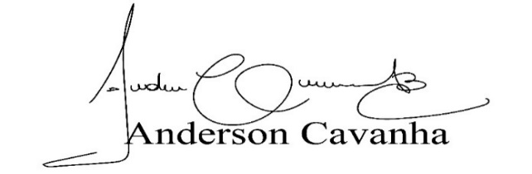
(Bruxão Cavanha – PL)
Vereador

